1. Второй вопрос про грампластинку: вопрос состоял в том, чтобы узнать - *что записано на пластинке* (не написано на её корпусе). Также в вопросе была просьба указать дату записи (*В каком году была сделана запись?*). Участник олимпиады списал фирменные обозначения изготовителя пластинки «His Master’s voice, 1725», а не саму музыкальную запись (*в 1725 году вряд ли могла быть сделана эта запись...*)

**Правильный ответ:** Третий фортепианный концерт С. С. Прокофьева (исп. автор, запись с концерта), 28 июня 1932 год

*(эта информация есть на этикетке в витрине рядом с пластинкой)*

1. Вопрос про профессию – дирижёр. Ответ участника – не полный. Вопрос заключался не только в том, чтобы только указать эту профессию, но и найти экспонаты и их тоже записать в графу ответов.

Ответ «дирижёр» поэтому получил 3 балла (ещё необходимо было указать: дирижёрскую палочку, ноты, фрак).

1. К сожалению, Ваш ответ неверный: «С. С. Прокофьев тема концерта №3 для фортепиано с оркестром Автограф 1926» - этот экспонат находится в витрине:

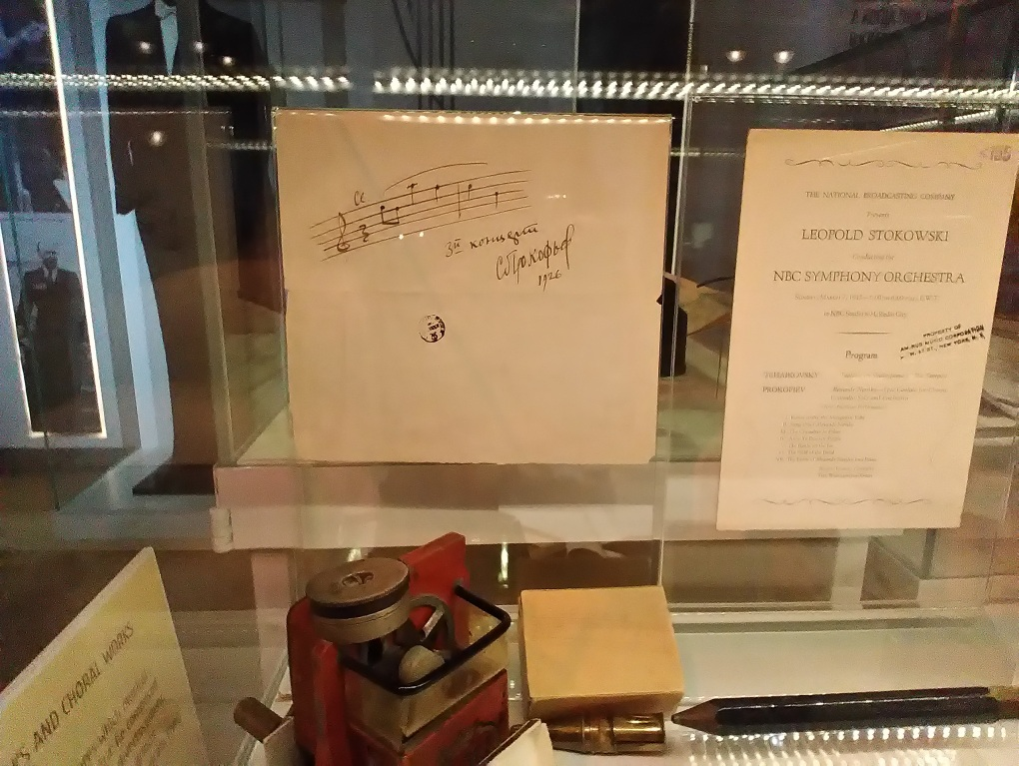

**Правильный ответ:** на рояле: Соната для виолончели и фортепиано Прокофьева (Партитура, автограф 1950 года)

